实验三 算术逻辑部件

## 一、系统设计

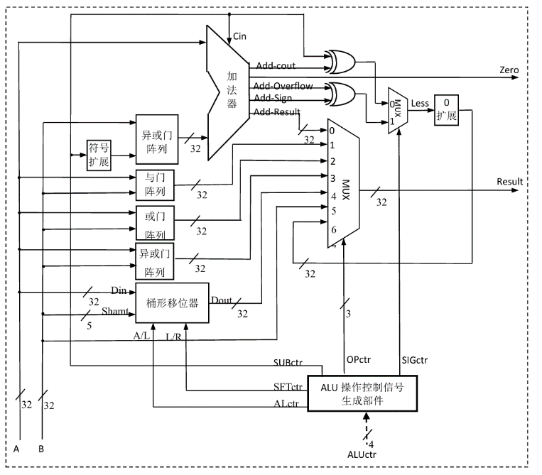本次实验实现了CPU中的算术逻辑单元（ALU），为了方便ALU的实现，在整体设计ALU前，实现了ALU的部件32位加法器和32位桶形移位器。整体上，系统框图如图1所示，这里直接截取了实验指导的原理图。

图1 ALU框图

实验根据lab3指导中的步骤完成，需要提前了解超前进位加法器的原理以及32位加法器的级联方法，桶形移位器的原理较为简单，但是接口复杂，实现时需要对其原理有完全的理解。最终的ALU基本就是简单的拼接，并没有难度。

## 二、实现细节

由于端口定义在实验指导中已经给出，此处不再赘述

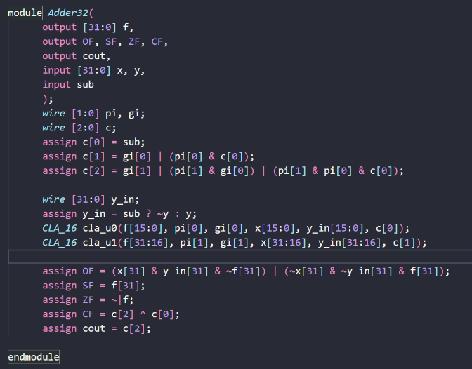加法器的实现关键是理解传递信号与产生信号的原理，理解后产生级联行波进位加法器和超前进位加法器很简单，具体实现见图2.1

图2.1 加法器堆实现细节

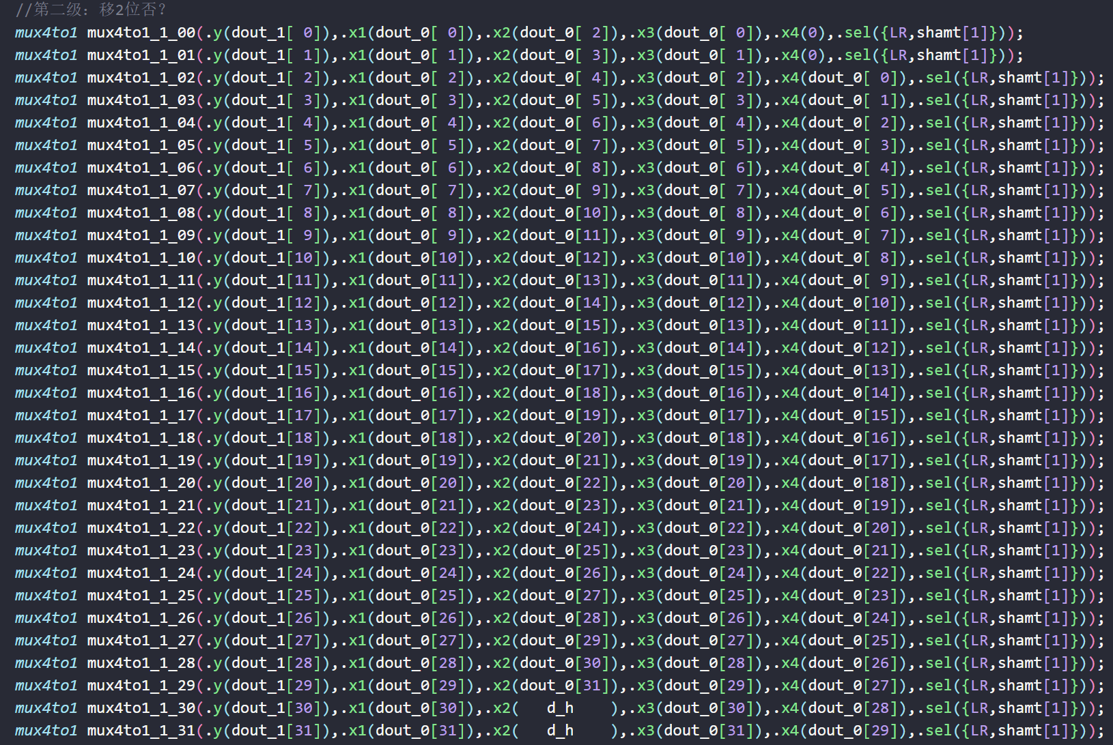桶形移位器的原理也很简单，基于实验指导的8位移位器可以类似地实现32位移位器。32位桶形移位器共5级（2^5 = 32），以第二级为例，如图2.2所示。可以发现当选通信号为0或2时，代表不移位，1和3代表左移或右移，因此设计过程就是枯燥的复制粘贴，没有复杂的逻辑关系。

图2.2 32位桶形移位器第二季设计

最终的ALU实现本质就是调用前两个模块，并根据控制信号表设置输入输出。并非难事，此处不再赘述和贴图。

## 三、实验结果

3.1 波形仿真

3.1.1 加法器堆仿真波形

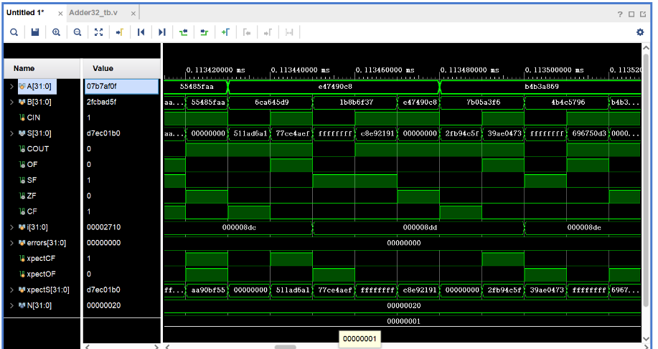波形仿真结果见图3.1.1，以835ns为例，可以发现当COUT为0时，实现了对应加法功能，图片中的value为十进制表示，可以发现计算是正确的。实际上助教提供的tb进行了合适，结果也没有错误。对应的CF、OF、ZF等标志位也设置正确。

图3.1.1 加法器堆仿真波形

3.1.2 桶形移位器波形

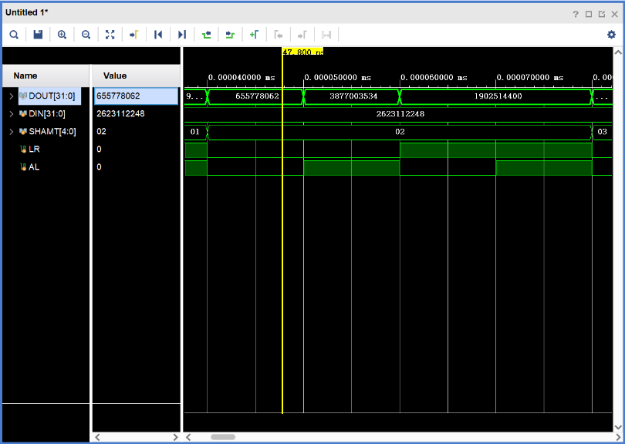波形仿真结果见图3.1.2，以47ns为例，成功左移了2位，对应value的十进制数乘以4，符合要求

图3.1.2 桶形移位器仿真波形

3.1.3 ALU波形

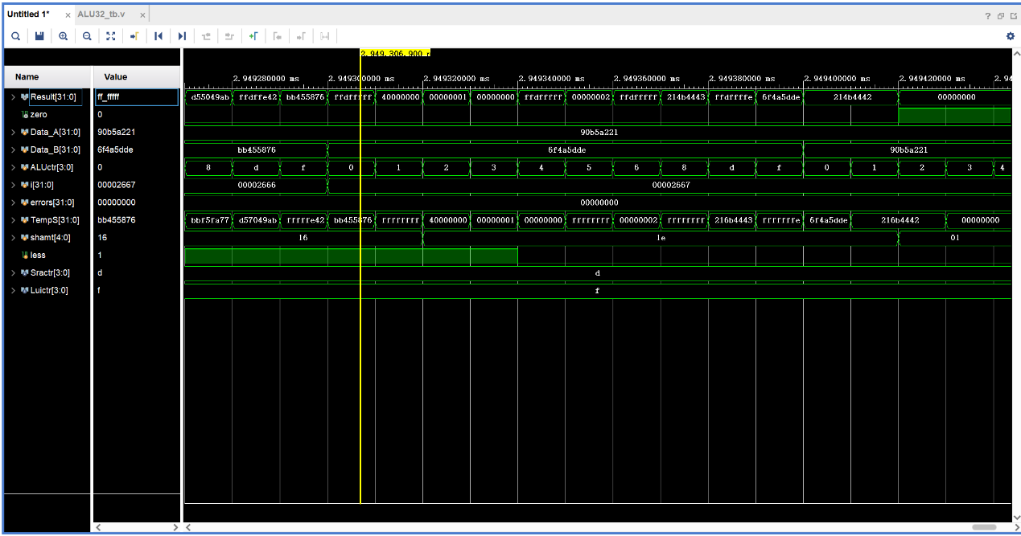如图3.1.3所示，提供了ALUctrl的所有有意义状态下的输入输出，例如黄线处的ALUctrl为0，意味着做加法，结果也符合加法结果。实际上tb已经测试了所有输入输出，结果显示无错误。

图3.1.3 ALU仿真波形

3.2 上板测试

由于本次实验只有ALU需要上板测试，且测试结果简单但繁琐，此处不赘述，结果都在附件中用图片贴出。

四、反思与总结

4.1 挫折与进步本部分包含遇到的问题、解决方法、实验感想

本次实验整体较为简单。我在两年前修了数字系统课程，课程中讲解了超前进位加法器的原理，但并未给出其具体的使用，这门课程的考试题目还考察过如何根据各种符号位判断大小关系等，当时不太理解的点在本次实践中都得到了解答，受益匪浅！

4.2 思考题

1. 分析32位的ALU占用的资源

如图所示，主要寄存器占用来自于分频模块（32位计数器），主要逻辑在ALU实现中，包含加法、移位的逻辑以及ALU控制信号的逻辑。

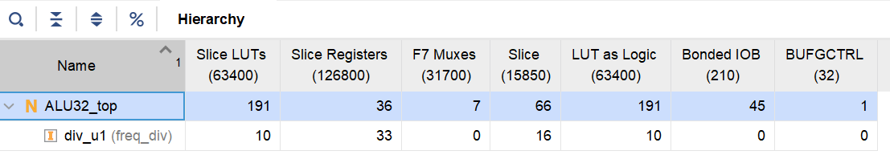

2. 如果比较运算直接使用组合电路比较器来实现，则32位ALU电路原理图需要做哪些修改？

额外有一个比较模块，输入ALU的控制信号，当输入位比较时，输出比较模块的结果。另外如果有比较器，加法器的一些符号位将几乎没有作用，可以舍去。

3. 查找资料说明还有哪些并行加法器的设计方法，并详细介绍其中一种方法。

桶形加法器：将加法器分组处理，用MUX传递进位信号，与桶形移位器加速移位的思想类似。

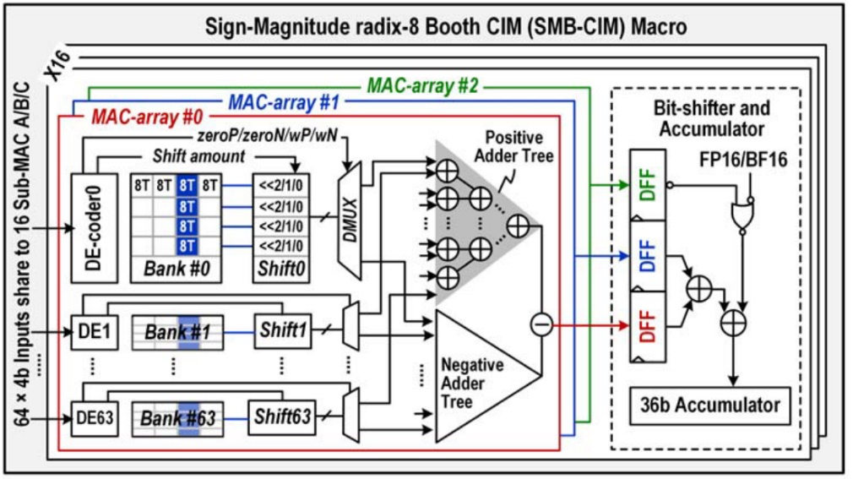加法树：我目前在做存算相关的research，许多存算cell设计时都采用了加法树，例如下图所示（来自ISSCC 2024 20.2），这种加法树的初衷时接受多输入，但是我们完全可以把两个数的加法看成是多个位输入的加法，进而使用加法树进行加速。尽管这有些。

进位选择加法器：每个加法器都分成进位=1/0的两个部分，当输入进来时经过逻辑门的延迟得到所有可能的结果，然后根据最后计算得到的真正结果来选择最终的结果输出。

4. 简述实现单精度浮点数加减法运算部件的设计方法。

Float类型的加/减法需要以下的步骤：对阶，移阶，移尾，尾数相加，规格化。

对阶和移阶：减法器得到阶码差，根据阶码差的符号选通移位器移位。

尾数运算：移位器移位后，对两个定点数相加减，直接用加法器即可，注意要保留GRS位等来保证精度

规格化：移位器，根据GRS位或其他舍入的逻辑，进行舍入。

溢出检测：检测是否在计算过程中出现了IEEE754规定的特殊情况，例如尾数全0要将阶码置零，指数全1要将尾数置零等操作。